termeni de referință

privind procurarea mobilierului de interior necesar dotării unei grupe - creșă

din incinta Grădiniței din s. Ghidighici, mun. Chișinău

29 septembrie 2026
Context: Centrul „Parteneriat pentru Dezvoltare” (CPD) anunță concurs de oferte în vederea selectării unei/unor companii (organizații) care să furnizeze mobilier pentru o grupă-creșă din incinta Grădiniței de copii nr. 203 din s. Ghidighici, mun. Chișinău. Concursul este desfășurat în cadrul proiectului „Creșterea rezilienței și excelenței femeilor prin oportunități de angajare incluzive și prietenoase familiei” finanțat de Agenția Austriacă pentru Dezvoltare (ADA) și implementat de UN Women și UNFPA în Moldova, în parteneriat cu Ministerul Muncii și Protecției Sociale al Republicii Moldova și Centrul Parteneriat pentru Dezvoltare.
Obiectivul concursului: Procurarea mobilierului de interior pentru o grupă creșă din incinta Grădiniței de copii nr. 203 din s. Ghidighici, mun. Chișinău.
Detaliile privind specificațiile tehnice sunt prezentate în Anexa 1 de mai jos.
*Lista articolelor de mobilier specificate în oferta financiară (Anexa 1) poate fi suplinită sau redusă pe parcursul implementării activității, în funcție de necesitățile identificate suplimentar și bugetul disponibil. În acest caz, toate modificările vor fi agreate în prealabil cu furnizorul selectat, în funcție de disponibilitatea acestuia de a furniza materialele suplimentare solicitate.
Rezultate așteptate: Compania selectată va presta serviciile specificate conform condițiilor solicitate de Centrul „Parteneriat pentru Dezvoltare” în prezentul document şi în baza contractului semnat între părţi (compania selectată şi CPD).
- DOSARUL DE APLICARE va include în mod OBLIGATORIU următoarele elemente:
- Copia certificatului de înregistrare;
- Oferta financiară, în MDL, la cota zero TVA – actele privind aplicarea scutirii de TVA cu drept de deducere vor fi expediate furnizorului selectat;
- Oferta financiară va include prețul și termenul pentru livrarea și asamblarea mobilierului;
- Condițiile/termenii de garanție pentru fiecare tip de mobilier;
- Imagini al mobilierului propus în oferta financiară;
- Declarația de Integritate semnată (Anexa 2 de mai jos).
Menționăm că bunurile vor fi livrate la Grădinița de copii nr. 203 din s. Ghidighici, mun. Chișinău.
MODUL DE ÎNTOCMIRE A OFERTELOR FINANCIARE: Oferta financiară va conține, în mod OBLIGATORIU data, semnătura conducătorului, amprenta ștampilei, rechizitele bancare şi datele de contact ale aplicantului (adresă, telefon fix, telefon mobil, e-mail, numele deplin al persoanei de contact). Modelul ofertei financiare a se vedea în Anexa 1 a acestui document.
(!) Oferta financiară nesemnată, fără dată şi ştampilă nu va fi valabilă.
Termenul de valabilitate a ofertelor este de 45 zile.

- CERINȚE MINIME DE CALIFICARE:
Pentru a se califica, furnizorul aplicant trebuie să aibă cel puțin 3 ani de activitate în domeniul serviciilor solicitate.

- CRITERII DE EVALUARE:
- Oferta financiară va fi evaluată în baza principiului celui mai mic preț dintre ofertele tehnice acceptabile, dar și calitatea echipamentelor propuse;
- Corespunderea specificațiilor tehnice propuse cu cele solicitate în Anexa 1 a prezentului document;
- Disponibilitatea în stoc a articolelor și unităților solicitate;
- Termenii de livrare și condițiile de garanție propuse.
Grila de evaluare poate fi consultată în Anexa 3.
*CPD își rezervă dreptul de a selecta una sau mai multe companii pentru furnizarea bunurilor solicitate în acest document!!!
**Companiile incluse în Lista de interdicție a operatorilor economici ai Agenției de Achiziții Publice https://tender.gov.md/ro/lista-de-interdictie nu vor fi acceptate la concurs și vor fi descalificate.
- PLATA PENTRU SERVICIILE PRESTATE
CPD va efectua plățile prin virament bancar, în două tranșe (prima după semnarea contractului și a doua după recepționarea bunurilor. Transferul către prestator va fi efectuat în lei (MDL).
Perioada de executare a contractului 15 octombrie – 15 noiembrie 2026

- INSTRUCȚIUNI PRIVIND DEPUNEREA DOSARULUI DE APLICARE:
      - Ofertele însoțite de toate documentele, parte a dosarului de aplicare, vor fi expediate doar în format electronic la adresele de email: cojocaru.cristina.cpd@gmail.com, cpd@progen.md
      - Subiectului mesajului va indica numele companiei și denumirea cererii de oferte, după modelul:
”Denumirea Companiei - Oferta mobilier pentru creșă
      - Termenul limită de prezentare a ofertelor este 9.10.2026

Pentru informații suplimentare:
- Cojocaru Cristina, tel. 069844829, e-mail: cojocaru.cristina.cpd@gmail.com

ANEXA 1
Data înaintării ofertei financiare:

N | Item | Specificaţii | U.m | Cant. | Preț unitar, MDL,  TVA 0% | Suma totală, MDL,  TVA 0% | Disponibil în stoc  (Da/Nu) | Termen de garanție
Mobilier
1.1 | Pat | Cu laterale înalte pentru copii de creșă  Dimensiuni: 1232х640х620 mm.  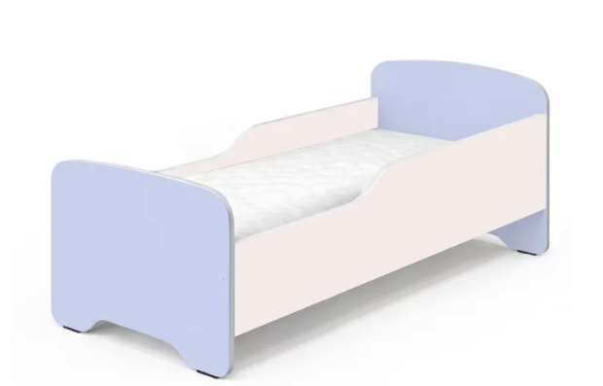 | buc | 15
1.2 | Saltea | Din poliuretan pentru creșă.  Dimensiuni: 1200x600x100 mm  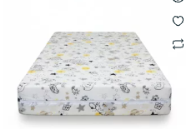 | buc | 15
1.3 | Plapumă de iarnă | Dimensiuni: 105х145 cm. Țesătură - bumbac 100%.  Densitatea minim 140gr./m2.  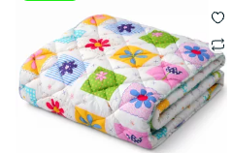 | buc | 15
1.4 | Plapumă de iarnă | Dimensiuni: 105х145 cm. Țesătură - bumbac 100%.  Densitatea minim 140gr./m2.  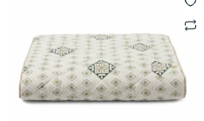 | buc | 15
1.5 | Pernă | Dimensiuni: 50х50 cm. Țesătură - bumbac 100%.  Densitatea minim 140gr./m2.   | buc | 15
1.6 | Set lingerie pat |   Cearceaf pilota 110х148 cm  Cearceaf de pat 110х150 cm  Fata de perna 50x50 cm  Țesătură - bumbac 100%.  Densitatea minim 140gr./m2. | buc | 15
1.7 | Cearșaf/husă | Cearșaf cu material elastic din țesătura impermeabila.  Dimensiuni: 60x140 cm  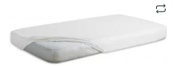 | buc | 15
1.8 | Set de masă cu 5 locuri | 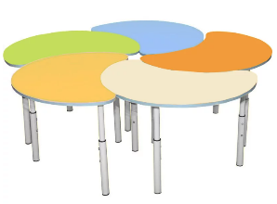  Dimensiuni (Lx l ): 1350х1350 mm.  Greutatea: 27,5 kg.  Dimensiuni (Lxl): 700х500 mm.  Înălțimea reglabila: 460-520-580 mm.  Să fie potrivite până la vârsta de 3 ani | buc | 3
1.9 | Scaun cu spătar | 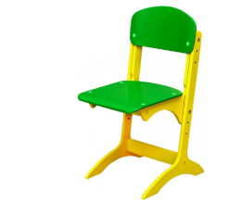  Dimensiuni: 332х390х (542-622) mm. Greutatea: 2,3kg.  Înălțimea reglabila: 260-300-340 mm.  Să fie potrivite până la vârsta de 3 ani | buc | 15
1.10 | Dulap vestiar | 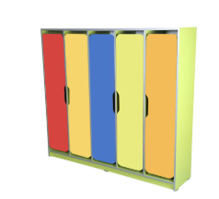  Dulap Vestiar din 5 compartimente  Dimensiuni(Lxlxh): 1546х350х1400 mm. | buc | 3
1.11 | Banchetă pentru vestiar | Dimensiuni (Lxlxh): 1200х300х300 mm.  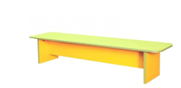 | buc | 2
1.12 | Cuier pentru prosoape | Dimensiuni(Lxlxh): 750х120х750 mm.  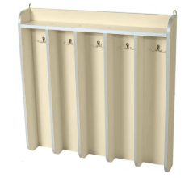 | buc | 3
1.13 | Dulap pentru uz gospodăresc | Dimensiuni (Lxlxh): 580х405х2025 mm.  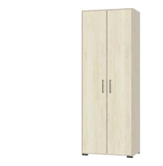 | buc | 1
1.14 | Etajeră pentru încălțăminte | Dimensiuni (LxlxÎ): 1200х250х650 мм.  Format din 3 nivele cu 15 secții de tip deschis  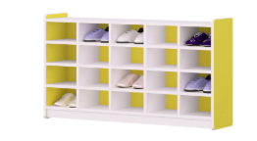 | buc | 1
1.15 | Dulap pentru olițe | 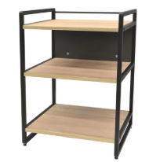  Raft metalic cu 3 polițe din PAL.  Dimensiuni (LxAxÎ): 540x500x740 mm | buc | 1
1.16 | Oglindă pentru baie | Potrivită copiilor cu vârsta de până la 3 ani  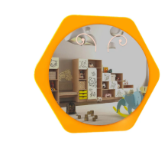 | buc | 1
1.17 | Fotoliu de birou | Cu spătar, pe roți, mecanism de balansare 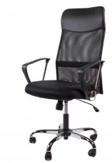 | buc | 1
1.18 | Masă de birou | 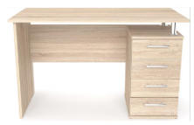  Dimensiuni(Lxlxh): 1200х600х750 mm.
1.19 | Balansoar | 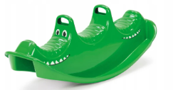    Dimensiuni: 860x250x500 mm.   | buc | 3
1.20 | Set modular | Material: piele ecologică/țesătură PVC.     | buc | 1
1.21 | Etajeră pentru jucării/  set de mobilă | Dimensiuni generale: 3600x300x1250 mm/3200x400x1600  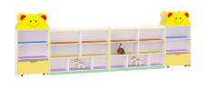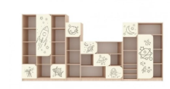 | buc | 1
1.22 | Etajeră pentru jucării/  set de mobilă | Dimensiuni generale: 5260х350х1270/4500x400x1600  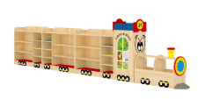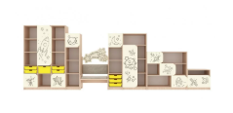 | buc | 1
1.23 | Etajeră pentru jucării | Dimensiuni generale (LxlxÎ): 2860х300х1350.  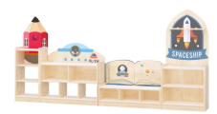 | buc | 1
1.24 | Set de mobilă | Dimensiuni(Lxlxh):2610х360х1880mm.   | buc | 1
1.25 | Set de mobilă | Dimensiuni totale (Lxlxh): 1904х400х1400 mm.  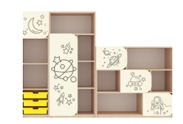 | buc | 1
1.26 | Busyboard (de perete) | 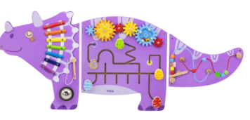  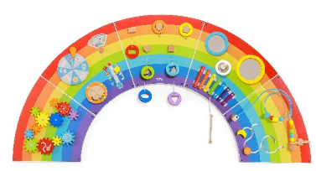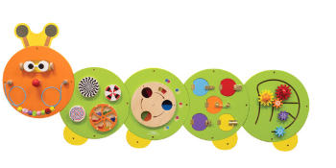 | buc | 2
1.27 | Oliță | Material plastic de înaltă calitate. Destinate copiilor până la vărsta de 3 ani.  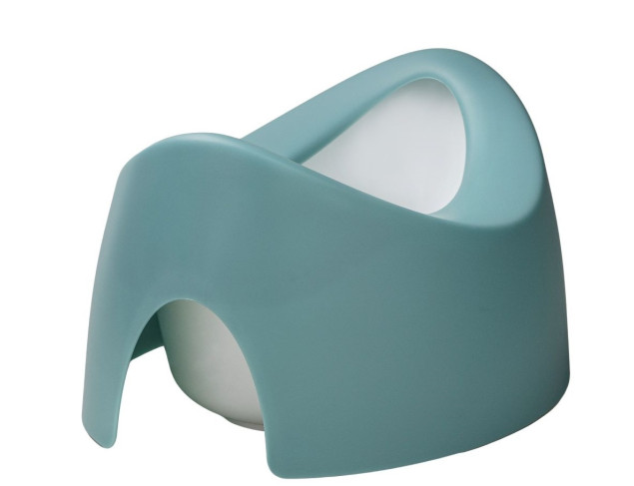 | buc | 5
2 | Servicii de livrare | A se specifica dacă se înclude în costul mobilierului sau nu | serv | 1
3 | Servicii de asamblare | A se specifica dacă se înclude în costul mobilierului sau nu | serv | 1
ATENȚIE !!!!:
1. Imaginile propuse trebuie considerate ca model și nicidecum ca o obligativitate.
2. Dimensiunile solicitate pentru seturile de mobilă și etajere pot fi puțin modificate în dependență de modelele pe care le aveți în stoc.
3. Dimensiunile saltelei să corespundă cu dimensiunile patului (în cazul în care aveți alte mărimi, decât cele solicitate)
4. Dimensiunile setului de albituri să corespundă cu dimensiunile pernei și plăpumii (în cazul în care aveți alte mărimi, decât cele solicitate)
5. Toate produsele propuse să fie destinate copiilor cu vârsta de până la 3 ani.

A se confirma:
- oferta financiară este valabilă 45 zile.

- termen de livrare _____________zile.

Numele Prenumele: ________________ Semnătură: _______________

L.S.
În cazul în care oferta financiară nu va fi datată, semnată şi ştampilată, aceasta nu va fi considerată valabilă.

Anexa 2

DECLARAȚIE DE INTEGRITATE
pentru furnizorii de servicii şi bunuri

Prin prezenta, ________________________________________________________, reprezentată de către
(denumirea furnizorului/furnizoarei)
__________________________________________________________ declară pe propria răspundere, că:
(funcţia, numele şi prenumele)

- nu va fi implicat(ă) în comiterea de infracţiuni, evaziune fiscală, acte conexe corupţiei sau fapte de comportament corupţional;
- nu va fi implicat(ă) în obţinerea unor avantaje (ne)patrimoniale nejustificate;
- nu va primi/oferi cadouri sub formă de bunuri sau servicii de la/către Beneficiar care pot influenţa decizia Beneficiarului sau furnizorului;
- nu va participa la activități frauduloase care duc la un câștig personal sau pentru Beneficiar;
- nu va încuraja şi falsifica documentele, inclusiv ajustarea neoficială post-factum semnării acestora;
- nu va tolera conflictul de interes şi va anunţa imediat Beneficiarul despre aceasta;
- nu va divulga date cu caracter personal, fără acordul prealabil al Beneficiarului;
- nu va accepta şi încuraja mişcări băneşti fără documente de suport autentificate prin semnătură şi ştampilă (contract, cont de plată, facturi, act de predare-primire etc.);
- nu va accepta şi încuraja plata remunerării nedeclarate fiscal;
- nu va încuraja şi accepta lucrul cu mijloace băneşti sub formă de cash.

Mă angajez să raportez imediat Beneficiarului orice situaţie sau posibilă situaţie de fraudă şi să declar orice modificare apărută în legătură cu cele menționate mai sus, la adresa de e-mail: cpd.integritate@gmail.com.

Sunt conştient(ă) că nerespectarea declaraţiei de integritate şi generarea situaţiilor de fraudă pot conduce la rezilierea imediată a contractului încheiat între părţi, cheltuielile fiind suportate de partea vinovată.

Data____________________________

Semnătura _________________________

L.Ș.

Anexa 3
Grila de evaluare

Criteriile de Evaluare
Criterii |  | Punctaj Maxim | Compania/Organizația
 |  | Punctaj Maxim | A | B | C | D | E
1 | Corespunderea specificațiilor tehnice | 30
2 | Disponibilitatea în stoc | 10
3 | Termenii de garanție și livrare | 20
4 | Oferta financiară | 40
TOTAL |  | 100

